Join the Conversation!

Please give YOUR OPINION
on how our school district uses
funds to help meet these goals:

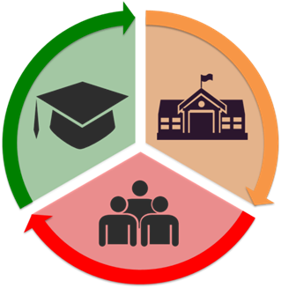
Increase the percent of students who are on-track to graduate college- and career-ready
Students will be provided with a safe, clean, healthy and emotionally healthy school.

Parents, families and community members will become more fully engaged as partners in the education of students in SCUSD.

Just complete a short survey
to be sure your voice is heard!

We have paper surveys available in six languages.
If you prefer, an online survey is available at the link below:

¡Únase a la Conversación!
Por favor de SU OPINIÓN
Sobre como nuestras escuelas usan sus fondos para ayudar a cumplir estas metas:

Las escuelas deberán proporcionar a los estudiantes un ambiente educativo limpio, saludable y que garantice su seguridad física y emocional.
Incrementar el porcentaje
de estudiantes que están en camino a graduarse de la preparatoria y están listos para la universidad y sus profesiones.
Los padres, las familias y personas interesadas de la comunidad participarán más plenamente como socios en la educación de los estudiantes en SCUSD.

¡Llene una pequeña encuesta para asegurarse que su voz sea escuchada!

Tenemos encuestas disponibles en seis idiomas.
Si lo prefiere, una encuesta electrónica está disponible
en la siguiente dirección:

